**FONLAND**

1.Меню

1)Главный экран

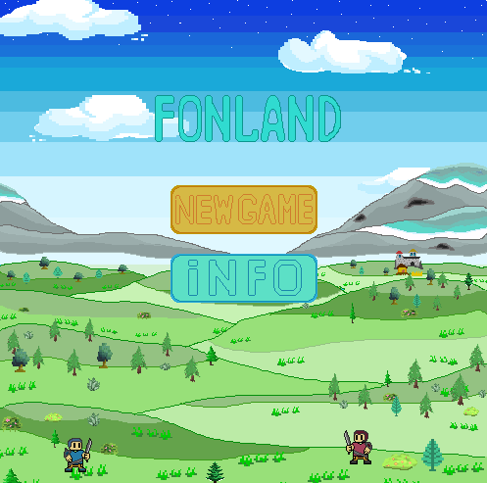

Единственная рабочая кнопка «NEW GAME»

2)Выбор поля

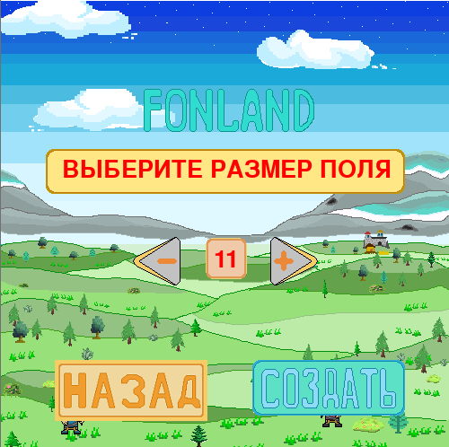

Кнопки «+» и «-» увеличивают число, «СОЗДАТЬ» начинает игру с полем X на X клеток, кнопка «НАЗАД» - на главный экран.

2.Игра

1)Управление персонажем

Выбрать персонажа – ПКМ по наведённому,

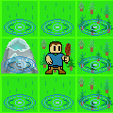

далее при наличии ходов у этого персонажа ЛКМ по нужной области:

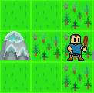

При наличии врага он подсветиться красным:

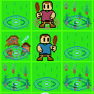

Ход битвы:

У врага отнимается кол-во жизней равное урону персонажа, если при этом враг умирает, персонаж встает на его место:

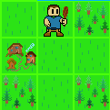

Если враг не умер, то у персонажа отнимается кол-во жизней равное урону врага и также при его смерти враг перемещается на место персонажа:

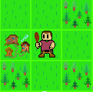

Если никто не умер, ничего не происходит.

Жизни, кол-во ходов и урон можно посмотреть при выборе персонажа снизу экрана в **хотбаре**:

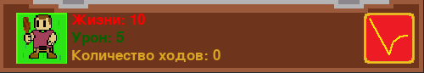

Если вражеский:

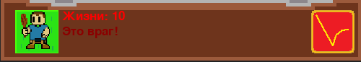

Персонаж может взаимодействовать с 3 видами клеток:

Руины при захвате игрок получает 10 монет:



Деревня, при захвате становится городом 1 уровня:



Вражеский город, при захвате становится городом:



Захватить содержимое клетки можно нажав на клетку в **хотбаре**:

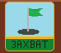

Чтобы захватить содержимое клетки у персонажа должны быть ходы.

2)Взаимодействие с городом, деньгами:

Выбрать город – ЛКМ по наведённому:

В **хотбаре** высветится соответствующая информация:

Если наш город:

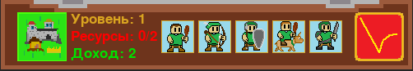

Если вражеский:

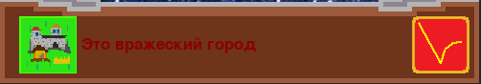

Чтобы город мог обучить новых персонажей нужно чтобы:

* Клетка города была свободна
* Хватало денег на персонажа

Количество денег можно посмотреть в левом верхнем углу:



Несвободная клетка города:



Свободная:



Стоимость персонажей как на картинке с выбранным городом слева на право: 2, 4, 3, 3, 5

Деньги игрок получает от каждого своего города, в **хотбаре** игрок видит уровень города, его доход (количество монет в ход) и ресурсы (прогресс улучшения).

С каждым новым уровнем доход города увеличивается на 1 и изменяется его текстура, чтобы улучшить город нужно на его территории (большой синий квадрат) построить здание. Это можно сделать, выделив клетку и нажав кнопку «Улучшение»:

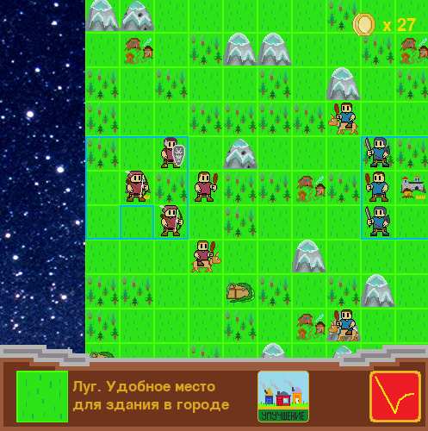

Если на выбранной клетке территории города есть лес или гора появится кнопка «Добыть»:

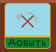

И добывание и улучшение стоит по 2 монеты, при добывании клетка становится пустой, а на пустой клетке при улучшении появляется ферма с рандомной текстурой:







Ферма приносит очко городу, то есть заполняет шкалу ресурсы на 1:



Когда шкала заполняется она обнуляется, и если изначально на первом уровне она была равна 2, то на всех последующих она будет равна 3. Город повысит уровень, доход увеличится на 1.

Примеры городов:

Город первого уровня:



Город четвертого уровня:



Чтобы завершить свой ход нужно нажать красную кнопку в правом нижнем углу:



3.Масштабирование цель игры.

Колесиком мыши можно масштабировать игру.

Обычный масштаб:

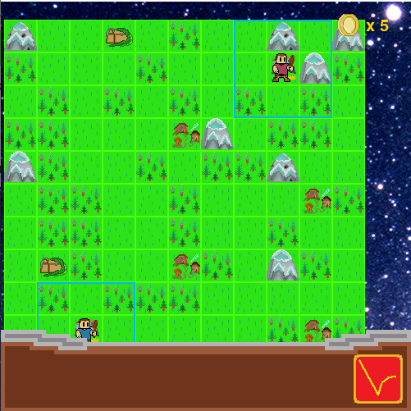

Крупный:

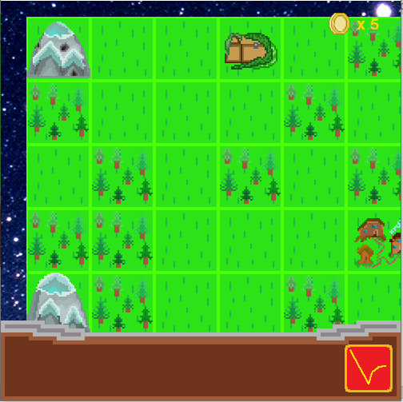

Цель игры - захватить все вражеские города.

Экран победы одной из команд

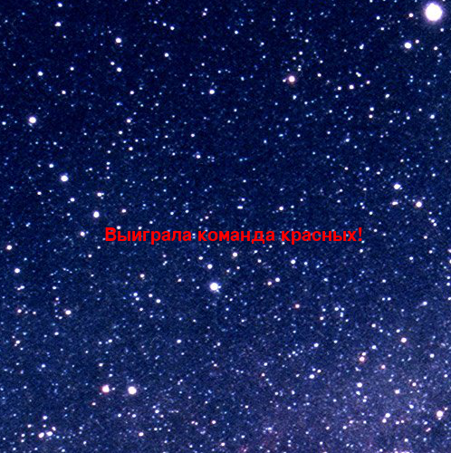

После окончания игры можно только закрыть приложение.